Hướng dẫn sử dụng Nunit Test:

Unit Testing trong Visual Studio sử dụng NUnit.
Bước 0: Trước kết bạn cần download NUnit framework từ trang web NUnit website – http://www.nunit.org/index.php?p=download (phiên bản tôi đang sử dụng là NUnit-2.5.2.9222.msi).
Tiến hành cài đặt bình thường
Bước 1: Trong Visual Studio, vào menu Tool, chọn External Tools
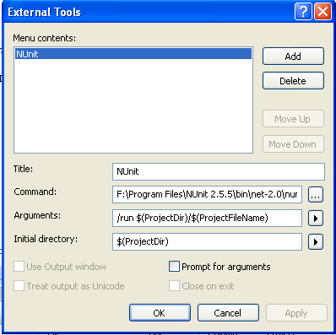

Nhấn nút Add, đặt title là NUnit, chọn command là đường dẫn đến file nunit.exe, chọn arguments là /run $(ProjectDir)/$(ProjectFileName), chọn Project Dir là $(ProjectDir) như hình. Cấu hình như trên.

Bước 2: Tạo project của bạn, ví dụ tôi tạo 1 Class Library project có tên 46_47_48_49_50_ToanLop3Test với 1 lớp có tên So5ChuSoDTO với code như sau:

using System;
using System.Collections.Generic;
using System.Linq;
using System.Text;
using _46_47_48_49_50_ToanLop3.Phan4.DTO;
using NUnit.Framework;
using NUnit.Framework.Constraints;
namespace _46_47_48_49_50_ToanLop3Test.Phan4.DTO
{
[TestFixture]
class So5ChuSoDTOTest
{
private So5ChuSoDTO so5ChuSoDTO;
[SetUp]
public void So5ChuSoDTOSetup()
{
so5ChuSoDTO = new So5ChuSoDTO();
}
[Test]
public void ConstructorInitialization()
{
So5ChuSoDTO part = new So5ChuSoDTO( "Mười một nghìn ba trăm năm mươi chín", 11359);
Assert.AreEqual(part.Text ,"Mười một nghìn ba trăm năm mươi chín");
Assert.AreEqual(part.Number ,11359);
}

[Test]
public void So5ChuSoDTOText()
{

so5ChuSoDTO.Text = "Mười một nghìn ba trăm năm mươi chín";
Assert.AreEqual(so5ChuSoDTO.Text, "Mười một nghìn ba trăm năm mươi chín");
}

[Test]
public void So5ChuSoDTONumber()
{
so5ChuSoDTO.Number = 11359;
Assert.AreEqual(so5ChuSoDTO.Number, 11359);
}

}
}

Bước 3: tạo 1 project mới kiểu class library, sau đó add reference đến nunit framework và project cần test như hình.
Trong tab .NET chọn nunit.framework, còn trong tab Project chọn add reference tới project cần Utest, ở đây là 46_47_48_49_50_ToanLop3.
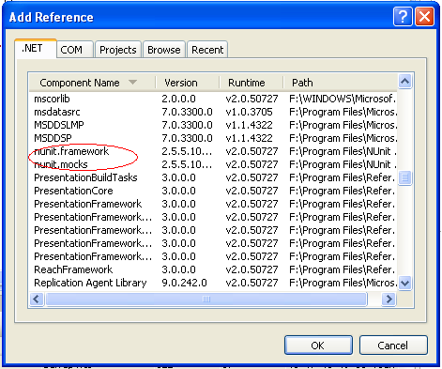

Bước 5: Vào menu Tools->Nunit

Có thể kết quả không chạy đúng hay hiện ra màn hình với dấu đỏ (X), các bạn có thể chỉnh lại bằng cách mở lại file cần test (file .dll),
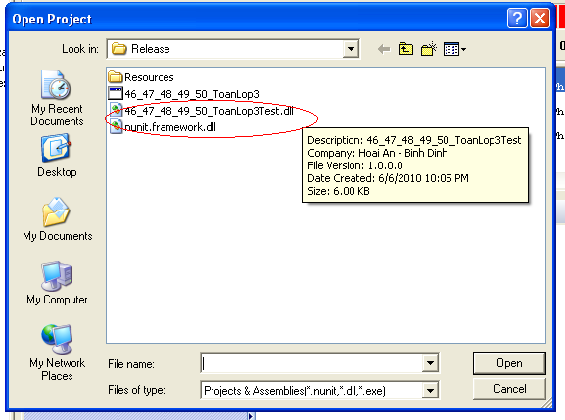

Cấu trúc file Unit Test:

[TestFixture] //Mô tả cho lớp cần Unit Test (UT)
class So5ChuSoDTOTest
{
private So5ChuSoDTO so5ChuSoDTO;
[SetUp] //Thiết lập các thông số ban đầu
public void So5ChuSoDTOSetup()
{
so5ChuSoDTO = new So5ChuSoDTO();
}

[Test] //Khối mô tả chủ yếu để làm test case:
Thông thường test case được làm cho: Contructor, Destructor, và function, nhiệm vụ của test case là cho một kết quả đầu vào và đầu ra là kết quả xuất là đúng. Chúng ta có thể dùng hàm Assert.AreEqual(đối tượng so sánh, đối tượng cần so sánh) để so sánh .
public void ConstructorInitialization()
{
. . .
}

Kết quả:
